ERASMUS+ -kurssilla Belgiassa toukokuussa 2024

Culture & Education: How Belgian culture found its way into the classroom.

Sunnuntai 19.5.

Sunnuntai oli matkustuspäivä. Lensin Finnairilla Oulusta Helsingin kautta Brysseliin, josta siirryin junalla koulutuspaikkakunnalle Genttiin. junamatka Brysselistä Zaventemin lentokentältä Gentin Sint Pietersstation asemalle kesti noin 40 minuuttia. Majoitukseni sijaitsi Gentin vanhan kaupungin aukion välittömässä läheisyydessä.

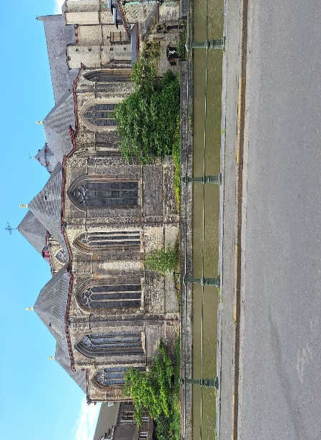

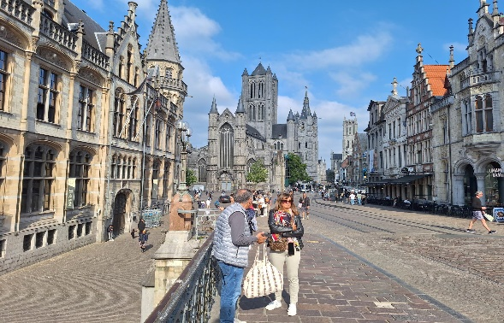

Maanantai 20.5.

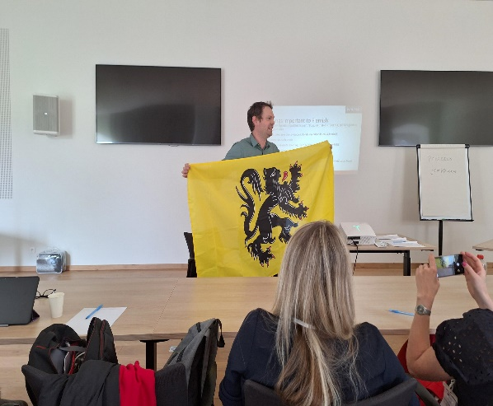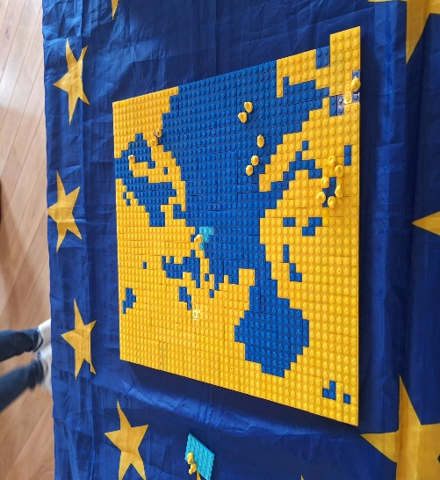Maanantai oli ensimmäinen koulutuspäivä. Tutustuimme kouluttaja Aendrik De Brantin (vasen kuva) johdolla Belgiaan ja varsinkin Flanderin (lippu kuvassa) alueeseen. Saimme paljon tietoa Belgian ja

Flanderin alueen historiasta ja nykyajasta. Meille esiteltiin Flanderin alueen koulutusjärjestelmä. Esittelimme myös lyhyesti omat taustamme ja koulumme. Kaikki tieto kurssista, sen kohteista ja sisällöistä on tallennettuna Padlet-alustalle. Oikean puoleisessa kuvassa kurssille osallistuneiden maiden neulat legoalustalla.

Osallistujia kurssille oli lisäkseni Italian Sisiliasta, Kroatiasta, Romaniasta, Sloveniasta, Kreikasta ja Kreikasta Kreetan saarelta sekä Virosta. Yhteensä meitä oli 25 kurssilaista. kaikki osallistujat edustivat maidensa perusopetuksen henkilöstöä. Kävimme päivän lopuksi opastetun kävelykierroksen Gentin vanhassa kaupungissa.

Tiistai 21.5.

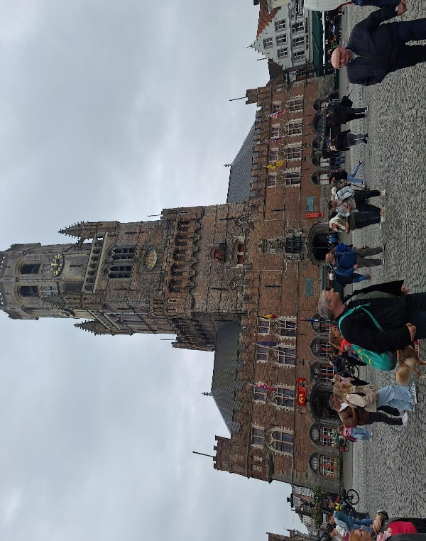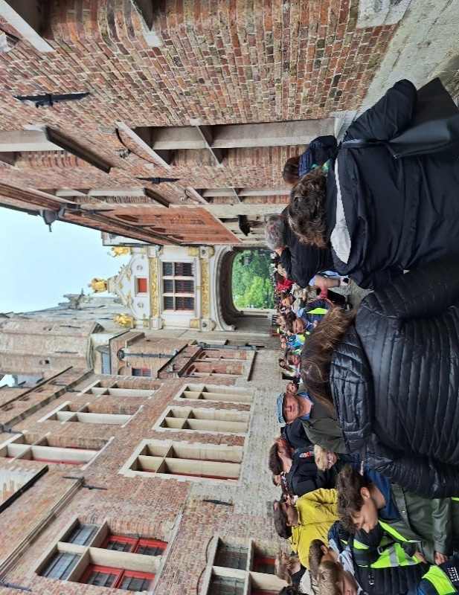

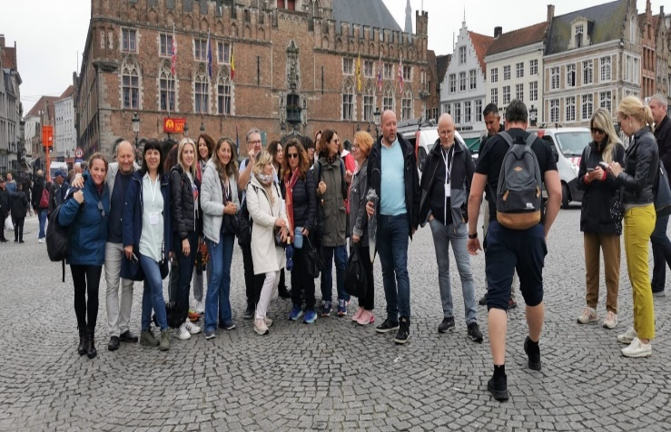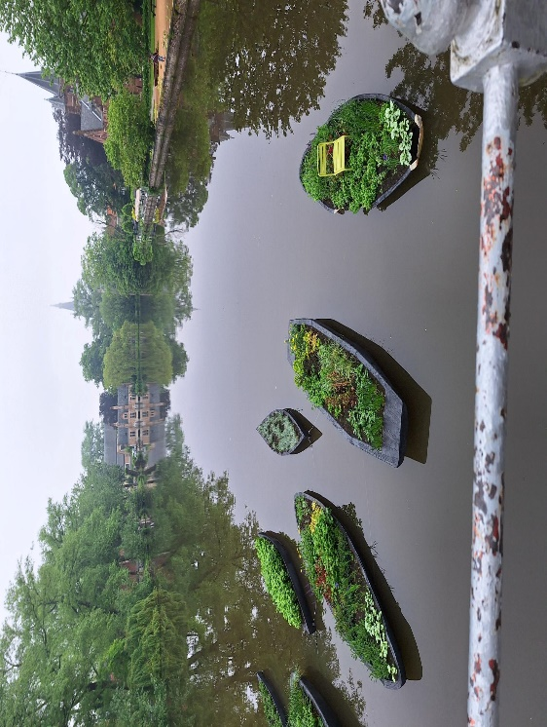

Tiistaipäivän vietimme kokonaisuudessaan Bruggen keskiaikaisessa kaupungissa. Brugge sijaitsee puolen tunnin junamatkan päässä Gentistä pohjoiseen. Brugge tarjosi upeita keskiaikaisia rakennuksia ja historiallisia kanaaleja siltoineen. Keskusaukio Marktilla sijaitseva kellotorni (ylhäällä vasemmalla) on varmasti joillekin tuttu myös elokuvasta Kukkoilijat. Brugge tunnetaan Pohjois-Euroopan Venetsiana. Belgiassa liki jokaisessa kylässä ja kaupungissa on oma panimo. Vierailimme Bruggessä panimossa nimeltä Bourgogne de Flanders.

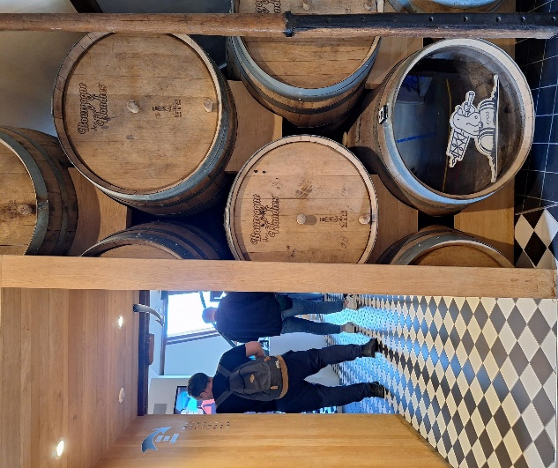 Kuva panimosta

Keskiviikko 22.5.

Keskiviikkoaamuna siirryimme junalla hieman Gentin ulkopuolelle Mellen kaupunkiin. Päivä meni tutustuessa kouluun nimeltä The Paters Josefieten College. Koulussa opiskelevat ala- ja yläkoulun oppilaat. Osa oppilaista asuu viikot koulun yhteydessä olevassa sisäoppilaitoksessa. Nuorimmat asujat ovat 11–12-vuotiaita. College Paters on katolinen koulu mutta ei kuitenkaan yksityiskoulu. Oppilaat tulevat pääsääntöisesti lähialueilta. Oppilaita tulee myös kauempaa ja meille kerrottiin, että koulun sisäoppilaitos on hyvin suosittu.

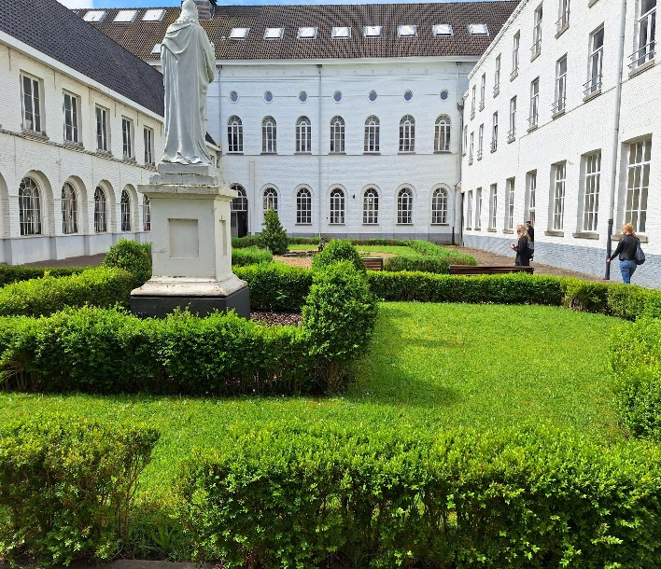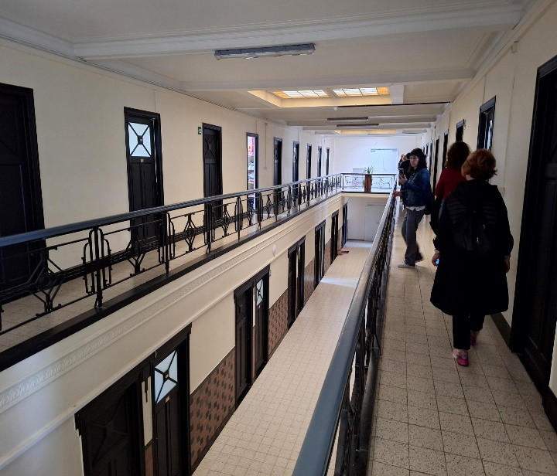

Kuva koulun sisäpihalta Kuva koulun asuntolasta

Jalkapallo on kaikkialla Euroopassa esillä myös kouluun liittyvissä asioissa. Euroopan vanhin jalkapallon seurajoukkue pois lukien Brittein saaret lienee sveitsiläinen Club Lausanne Football and Cricket Club. Jalkapallo esiteltiin varmuudella Belgialaisessa koulussa Mellessä jo vuonna1863 irlantilaisen opiskelijan Cyril Bernard Morraghin toimesta.

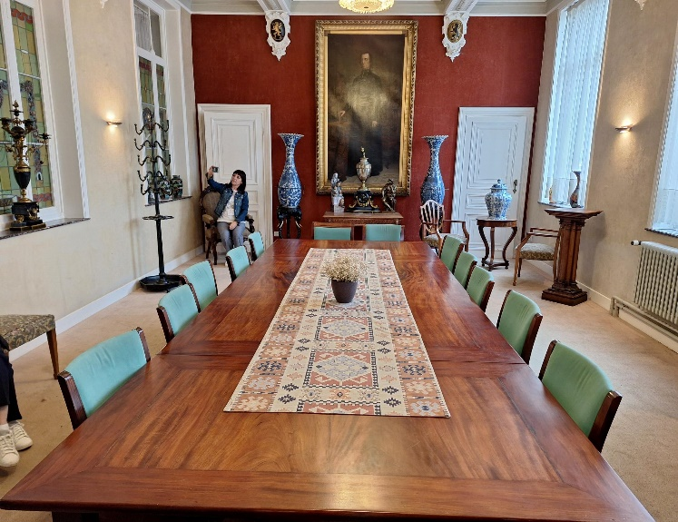 Koulurakennuksessa oli historiallinen osa, jonka kokoushuoneesta yllä oleva kuva on. Koulussa oli myös uudisrakennusosa, joka vastasi käsitystämme moderneista oppimisympäristöistä. Tutustuimme belgialaisten STEM-ajatteluun ohjelmoimalla Lego-robotteja Scratch-ohjelmalla.

Torstai 23.5.

Torstain aamupäivällä vierailimme Sint Baafskatedraalissa, joka romaninen katedraali 900-luvulta. Katedraalin nähtävyyksistä kuuluisin on Van Eyckin veljesten 1430-luvulla maalaama alttaritaulu A Lamb of God. Maalausta pidetään ensimmäisenä suurena öljymaalauksena, joka saavuttanut maailmamainetta.

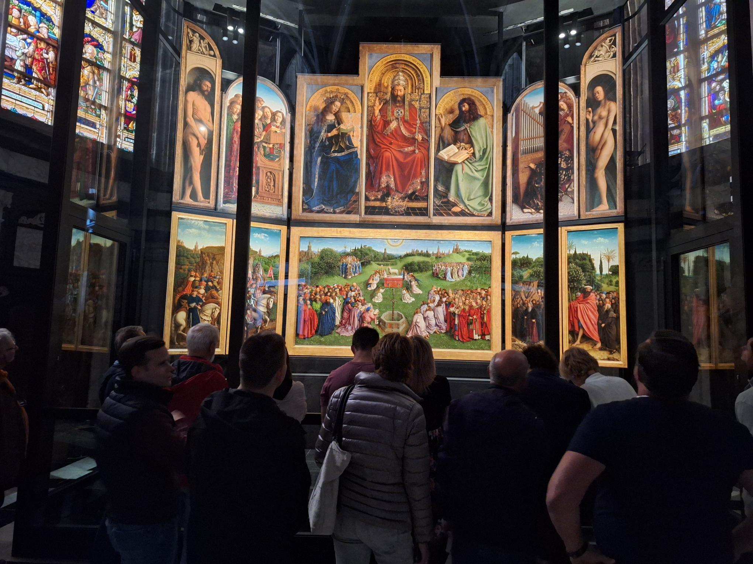

Torstain iltapäivä vietimme suklaanteon parissa. suklaakurssilla teimme pareittain omat suklaat belgialaisesta suklaamassasta. Maistui aivan erinomaiselle.

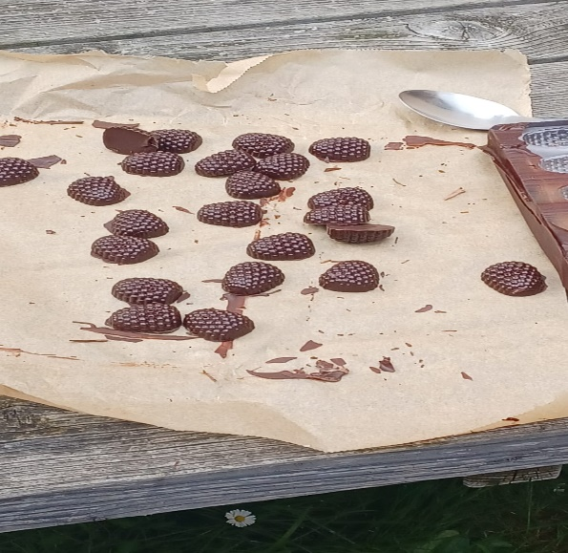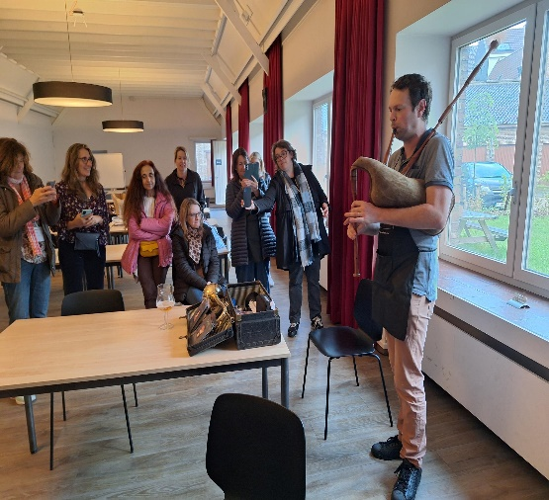

Torstai-ilta päättyi kurssilaisten yhteiseen illalliseen, jota ennen kouluttaja Aendrik intoutui soittamaan säkkipilliä. Illallisen jälkeen seurasimme vielä joukolla jääkiekon MM-puolivälieräottelua Suomi-Ruotsi. Kaikkien pettymykseksi Ruotsi otti jatkoaikavoiton.

Perjantai 24.5.

Perjantai oli viimeinen varsinainen kurssipäivä niille, jotka olivat varanneet viiden päivän kurssin. Osa kurssilaisista jäi vielä kuudenneksi päiväksi ja suuntasivat lauantaina Antwerpeniin. Perjantai kului joutuisasti Brysselissä, jossa kävimme oppaan johdolla kaupunkikierroksen janäimme kaupungin tärkeimmät nähtävyydet. Kierroksen jälkeen suuntasimme tutustumaan Euroopan unionin parlamenttiin. Parlamentin tutustumisen jälkeen suuntasin lentokentälle ja kotimatkalle.

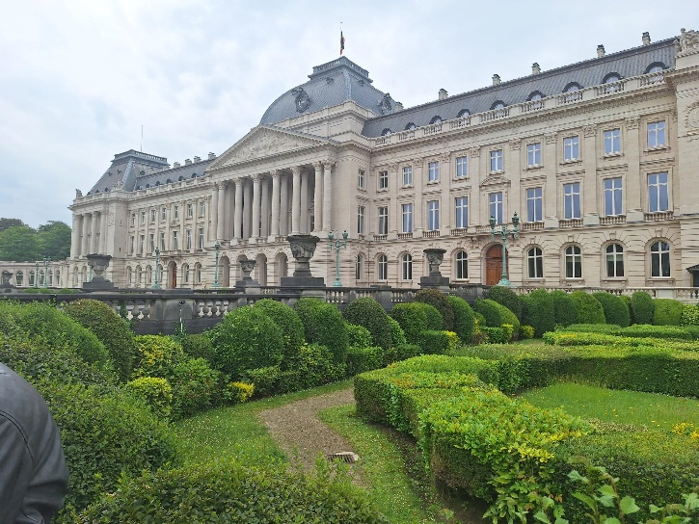

Kuninkaanlinna

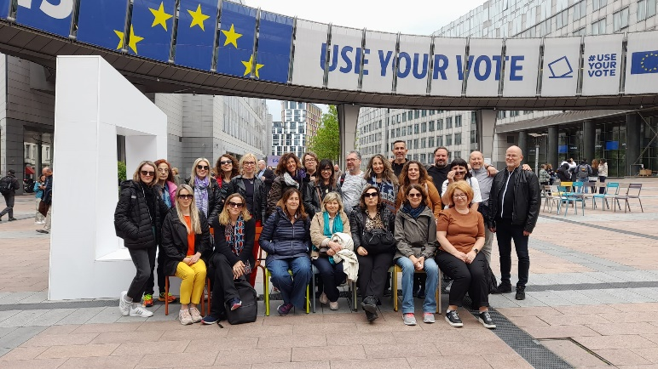

Kurssilaisten ryhmäkuva parlamentin ulkopuolella

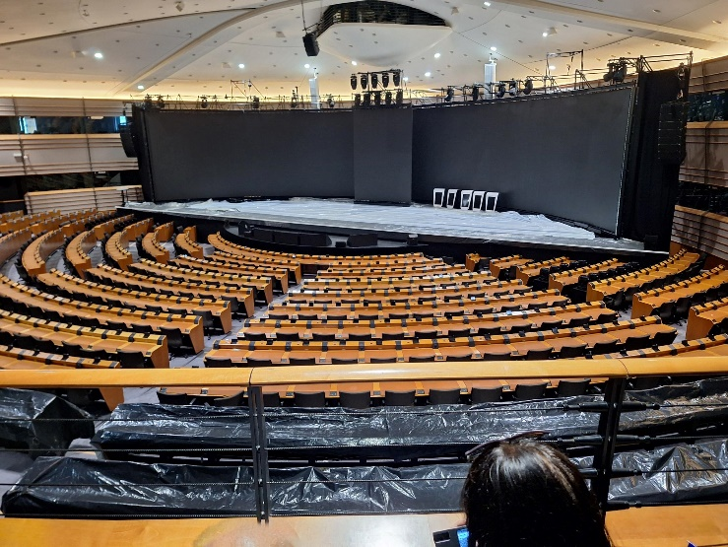

Parlamentin istuntosali